Betekenissen bij woordspin ‘de kerstboom’

De verlichting
Verlichting is alles wat licht geeft. De verlichting in een kerstboom zijn de lichtjes in de boom.

Optuigen
Optuigen is versieren( iets mooi maken). Je tuigt de kerstboom op.

De dennennaalden
Dit zijn de lange groene naalden van een dennenboom

De piek
De piek van een kerstboom is het versiersel helemaal bovenin de boom.

De versiering
Alles waarmee je de boom mooi maakt is versiering. Bijv. de kerstballen en de slingers.

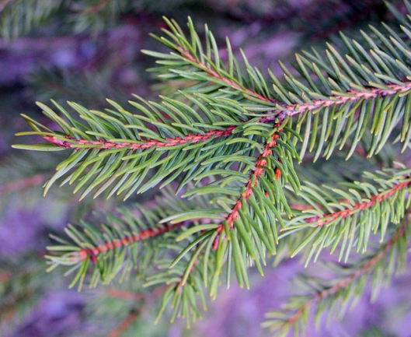
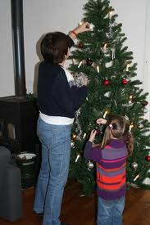
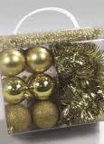
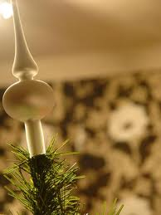
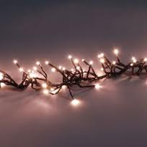
de verlichting
de piek
optuigen
de versiering

de dennennaalden

de kerstboom

